«Правила движения – закон улиц и дорог»

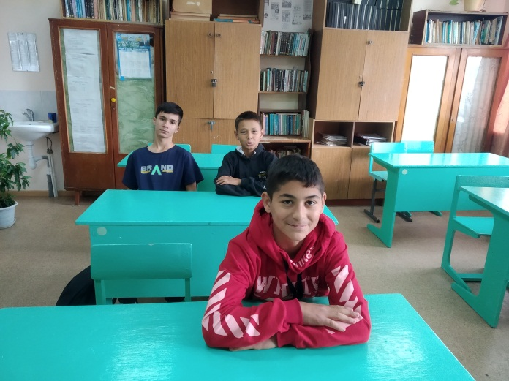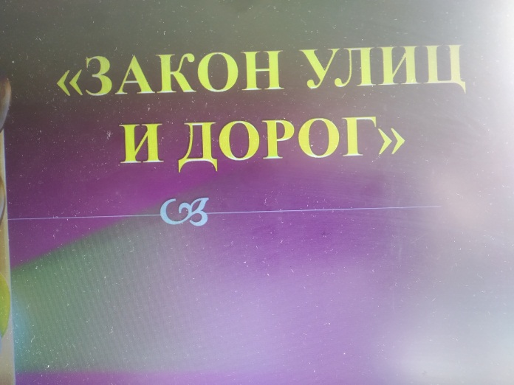

В рамках областной профилактической акции «Внимание – дети! Дорога в школу!» 9 сентября 2022 года с учащимися 7 класса ГБОУ СОШ с Шламка было проведено мероприятие на тему «Правила движения – закон улиц и дорог».
В начале занятия провели входное тестирование, на котором дети показали знания правил дорожного движения. Затем перешли к основной части. В ходе данного мероприятия учащиеся отгадывали загадки, связанные с правилами дорожного движения, закрепили права и обязанности пешеходов и пассажиров. Повторили дорожные знаки, сигналы светофора и регулировщика, разгадывали кроссворд.
В конце занятия сделали заключение чтобы быть воспитанным, нужно быть культурным и на дорогах.

